整个工具的目录结构为：

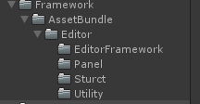

打包配置文件的保存路径修改在ResourceSetting.cs文件中。

工具打开方式：

Tools->AssetBundleManager->Plugs

初始化面板为Ab打包配置信息的创建或导入功能

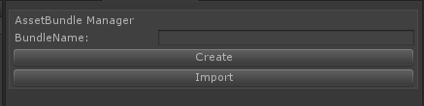

BundleName为当前项目的配置文件的名字

Create为创建BundleName名字的配置文件到指定目录下。

Import为导入指定配置文件到工具中。

打包配置文件基础配置信息界面

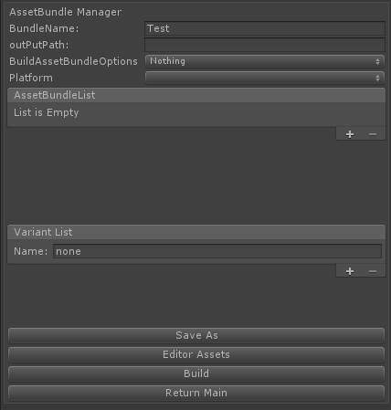

BundleName为当前配置文件的名字

outPutPath为输出目录，请填写完整的输出目录路径

BuildAssetBundleOptions为打包输出时的打包参数

Platform为打包输出的平台

AssetBundleList为该项目中可以存在的ab名字

该组建下的+号可以添加一个新的ab名字

-号为删除选中行的ab名字

VariantList为该项目中存在的ab变量名称

该组建下默认存在none变量名 不可删除

+号可以添加新的变量名

-号删除自定义的当前选择行变量名

Save As按钮为保存当前的配置信息，可以修改BundleName进行另存为保存

EditorAssets打开编辑ab的功能

Build为打包功能

ReturnMain为返回首页

详细Ab编辑页面

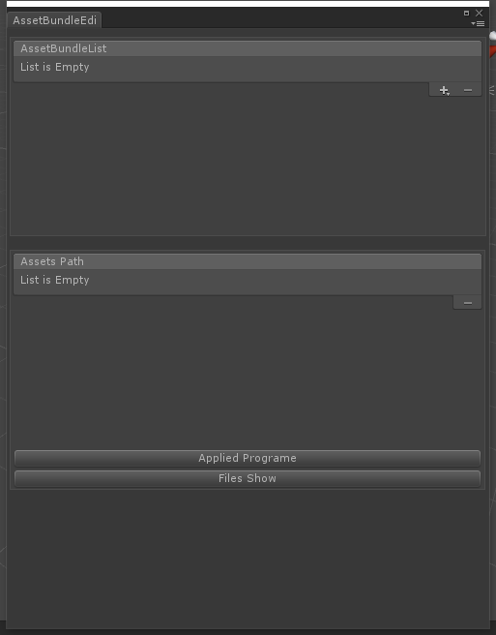

AssetBundleList为当前工程已经配置的具体Ab

+号可以选择在基础配置页面添加了的Ab名称

-号删除当前选中的Ab配置信息

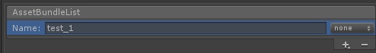

后边的none选项可以选择需要配置的属性范围

AssetsPath为当前选中的Ab+属性的目录筛选信息

可以通过拖拽目录到该组建中为其添加打包内容

-号可以删除当前选中的打包筛选规则

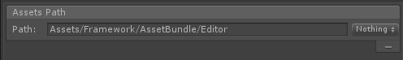

Nothing为筛选规则的设置，每个目录都需要根据实际情况设置筛选规则

Applied Programe为将当前配置好的所有ab配置应用到项目中。

FilesShow为显示当前选择的ab所包含的文件信息。